PROYECTO- EJE TEMÁTICO
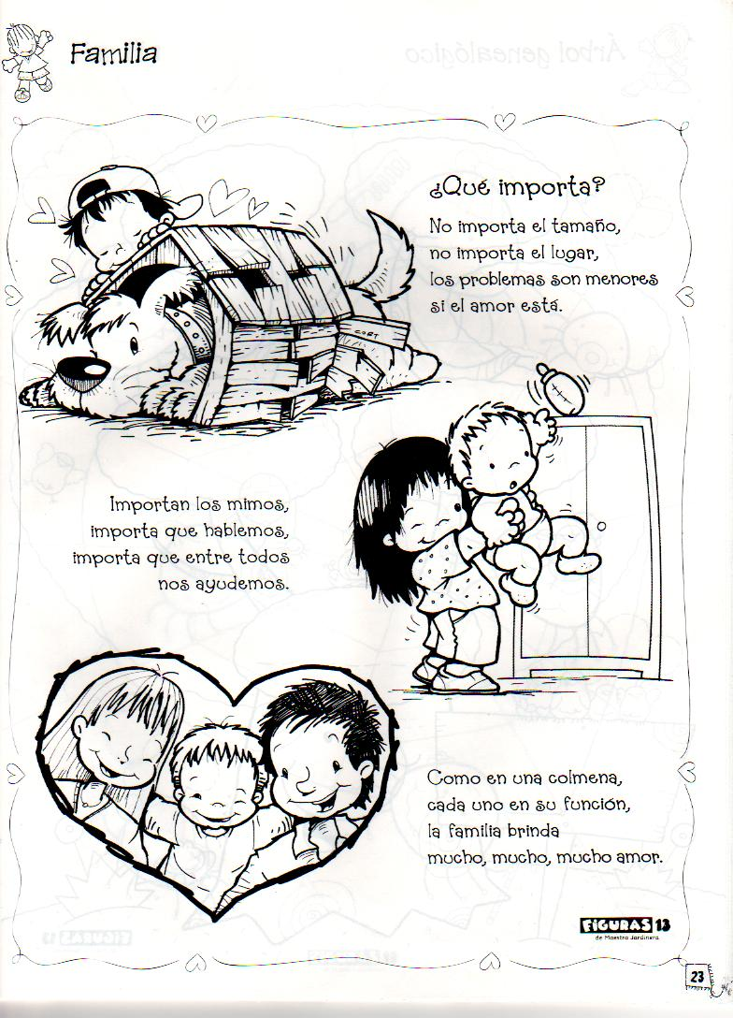
“LA FAMILIA”
FUNDAMENTACIÓN

Según el desarrollo del año se estima conveniente abordar el tema de familia.
Siguiendo una articulación entre lo planteado en el PEI: “crear espacios donde interactuar, comunicar, experimentar y conocer”, y los objetivos propios de la institución: “comunicación, valoración del otro y (…) participación de las familias”.
Sabiendo además que la familia es el primer espacio, en donde el niño constituye la primera referencia básica de socialización.
Es por ello necesario, trabajar este tema desde el seguir abriendo espacios de diálogo en los cuales se pueda trasmitir y cultivar valores. Y en donde se la revalorice como “escuela del amor”, descubriendo que el verdadero valor está en la presencia física de apoyo y afecto.
Así su abordaje se centra en la importancia como fuente y lugar de contención necesario para el desarrollo integral del individuo.
Se intenta de esta forma poder brindarle al niño herramientas para iniciarse en la historia personal, familiar y regional.

OBJETIVOS
- Identificar qué es una familia
- Reconocerse parte de una familia
- Conocer las relaciones de parentesco
- Apreciar a la familia como fuente que brinda amor
- Dialogar y participar activamente en actividades propuestas
- Comunicar ideas y opiniones dentro del grupo
- Percibir como importantes los hechos de la historia argentina

CONTENIDOS DE LAS AREAS

Ciencias Sociales, Ciencias Naturales Y Tecnología
NAP
El conocimiento y valoración de su historia personal y social, por medio de testimonios del pasado.
Reconocimiento de artefactos usados en distintos contextos sociales.
CONTENIDO
Grupo social: La familia. Necesidades vitales y no vitales. Roles. Sus costumbres. Sus valores. Relación de parentescos. La vida en familia. Normas de convivencia. Diferencias familiares.
Valoración y respeto por la familia como ámbito de pertenencia, protección y sostenimiento afectivo.
El amor como valor de vida
Indagación y conocimiento de la historia familiar y personal, por medio de testimonios del pasado.
Valoración de diálogos, escucha e intercambio de ideas.
Representación de objetos y procesos mediante dibujos
Distinción entre aquello que nos genera placer o displacer para la progresiva adquisición de hábitos sociales y de higiene.
Búsqueda y selección de información, mediante planteo de interrogantes.
Reconocimiento de símbolos patrios: 12 de octubre “Descubrimiento de América”.

Educación Artística: Plástica, Música y Expresión Corporal
NAP
Participación en juegos grupales e individuales tradicionales o con reglas.
Conocimiento de hábitos relacionados con el cuidado de sí mismo.
Producción y reconocimiento de producciones plásticas de diversos lenguajes.
CONTENIDO
Contacto con diversas manifestaciones artísticas
Observación de producciones propias y ajenas
Interpretación de lo observado
Realización de grafismos, dibujos, formas y modelados
Exploración, uso y combinación de materiales y herramientas
Canto grupal
Expresión de estados de ánimos y situaciones dramáticas, a través de gestos y movimientos

Educación Física
NAP
El disfrute de las posibilidades de juego y movimientos
CONTENIDO
Exploración de acciones motrices globales y básicas
Participación y disfrute de diversos juegos
Comprensión de reglas y consignas

Identidad y Convivencia
NAP
Integración grupal
Resolución de situaciones cotidianas con mayor autonomía
Expresión de sentimientos, emociones, ideas y opiniones
Respeto de las normas y participación activa en su cumplimiento
CONTENIDO
Vivencia de experiencias de integración grupal
Progresiva adquisición de hábitos de higiene personal
Cuidado de los objetos y espacios
Practicas de cooperación y colaboración

Lenguaje y Literatura
NAP
Exploración de posibilidades de representación y comunicación
Participación en conversaciones espontaneas, dirigidas o asumiendo un rol en juegos
La escucha y el disfrute de las narraciones o lecturas
Iniciación en la apreciación literaria

CONTENIDO
Exploración y progresiva adquisición de palabras para decir ¿Qué es?, ¿Cómo es?, ¿Qué hace?
Escucha y relato de situaciones cotidianas o textos narrados o leídos
Exploración y selección de diversos textos según un propósito
Reconocimiento y escritura del nombre propio

Matemática
NAP
El reconocimiento y uso en forma oral y escrita de una porción significativa de la sucesión de números naturales, para resolver situaciones cotidianas por medio del conteo.
CONTENIDO
Cuantificación de colecciones pequeñas por conteo y registro
Uso de palabras y números para nombrar una posición
Reconocimiento de figuras geométricas

ACTIVIDADES
DE RUTINA
- Desayuno
- Iniciación- higiene
- Juegos al aire libre
- Higiene- despedida
- Almuerzo

DE DESARROLLO

LUNES 04/10/10
- Como disparador de la unidad leemos el cuento “Pedro, es una pizza”. Dialogamos rescatando las partes más importantes.
La docente pregunta ¿Qué hubiera pasado con Pedro sino tenía a su familia?

Dibujamos en diferentes grupos el cuento.

MARTES 05/10/10
- Retomamos el cuento leído y dialogamos. Luego indagamos
sobre ¿Qué es una familia?. Mostramos una lámina y anotamos las posibles respuestas de los niños
Confrontamos las respuestas de los niños y se propone buscar la definición en el diccionario (presentado como fuente de información).
Buscamos palabras que empiezan con “f” y por último, buscamos la definición de familia.
Anotamos la definición y elaboramos una conclusión entre lo que ellos dijeron y la nueva búsqueda.

MIERCOLES 06/10/10
- Para pegar los recortes que luego buscaran, realizamos sobre hoja A4 el soporte con la técnica del chorreado.
- Entregamos a los niños suficientes revistas y periódicos.
Solicitamos que busquen y recorten fotos o dibujos en los que aparezcan grupos de personas reunidas.
Por grupos, deben tratar de establecer qué relación tienen entre sí las personas que aparecen en las imágenes ¿Son familias?

JUEVES 07/10/10
- Lectura del cuento “Choco encuentra una mama”. Mientras leemos el cuento, dialogamos sobre los diferentes tipos de familias.
Luego se trabaja con tres grupos y se dará a los niños las diversas partes del pájaro Choco: cabeza, plumas, patas, tronco. Decoraran con papeles de colores.
Para finalizar pegamos las familias recortadas el día anterior sobre los soportes unidos formando un mural.

VIERNES08/10/10
Suspensión de clases.
La clase de este día es retomada el miércoles 13/10
- Recordamos lo que venimos trabajando en los días anteriores ¿Cómo se compone una familia? ¿Cómo son las familias? ¿iguales o diferentes?
La docente muestra imágenes de diferentes familias junto con las familias encontradas en las revistas. ¿Alguna de estas familias se parece a la tuya? ¿Por qué?
Armamos tarjetas de invitación para el festejo con los padres del día 15/10

MARTES 12/10/10
Clase alusiva al 12 de octubre “Descubrimiento de América”.
- Se comienza la clase contando a los niños, sobre “Colon y los Aborígenes” (a manera de cuento con el apoyo de un rotafolio).
Se explica ¿cómo eran los aborígenes? ¿Cómo se vestían? ¿Cómo vivían? ¿Que usaban?
- Se mostrara la imagen de la “Cueva de las Manos”, conversamos sobre la imagen, la técnica, los colores, los soportes.
- Decoramos con tempera un mantel de arpillera utilizando la técnica de estarcido

MIERCOLES 13/10/10
- Retomamos el tema de Colón y los Aborígenes y dialogamos en torno a ello.
- Leemos la leyenda del algarrobo.
- Los niños que no realizaron su mantel lo confeccionaran.

JUEVES 14/10/10
- Conversamos sobre ¿Cómo se compone una familia?
- Retomamos el mural realizado con los recortes de familias y cada uno elige una imagen que represente a su familia. Explican ¿Por qué?
- Dialogamos sobre los acontecimientos familiares: fiestas de cumpleaños, visita de un familiar, nacimiento de un familiar, reuniones de los domingos. Contamos los grandes momentos que recordamos y dibujamos ¿Qué es lo que más les gusta hacer en familia?
Recordatorio de un acontecimiento: Día de la madre. Cocinamos la merienda para el día posterior.

VIERNES 15/10/10
- Cambio de actividad. Los niños y padres concurren de 14hs a 17hs para festejar “La semana de las familias y día de la madre”. Se realizará una jornada de té, en donde los niños servirán a sus mamás.
- Jugaremos todos juntos y finalmente leemos los mensajes familiares que las familias han depositado durante la semana en el buzón familiar.

LUNES 18/10/10
- Conversamos sobre todo lo trabajado anteriormente.
- Escuchamos el cuento “Y ahora tráeme”.
- Dibujamos por grupos las casas del personaje principal.

MARTES 19/10/10
- Retomamos el cuento leído la clase anterior.
- Dialogamos sobre lo importante que es tener un hogar y finalmente confeccionamos nuestra casa ¿Cómo es la casa donde vivimos? Pegando figuras geométricas.

MIERCOLES 20/10/10
- Armamos la agenda sobre los cuentos leídos.
- En un afiche se colocara:

DIA | NOMBRE | COLECCION | TAPA | LEIDO

-Pedro, es una pizza
-Choco encuentra una mamá
-Y ahora tráeme
-El estofado del lobo

- En pequeñas hojas, separados por grupos los niños dibujaran las tapas del cuento que les haya tocado, para después elegir una y colocarla en la agenda.

JUEVES 21/10/10
- Se mostraran tres cuadros:
- “Madre con niño” Oswaldo Guayasamin
- “Madonna Tempi” Rafael Sanzio
- “Madre e hijo” Pablo Picasso
¿En que se parecen y diferencian los cuadros? Haciendo hincapié en las expresiones y en el amor como vinculo.
- En hojas blancas pintaran el fondo del dibujo.

VIERNES 22/10/10
- Realizamos un momento para la expresión corporal.
- Pintamos con pincel fino y tempera negra sobre el fondo realizado el día anterior. Podrán dibujar a su familia o algunos integrantes.

LUNES 25/10/10
- Leemos el cuento “El estofado del lobo”. Reconstruimos la historia. Los niños dibujarán la comida favorita del lobo, para ello se les dará unos círculos de cartulina a los que deberán decorar como tortas con papelitos de colores. Mandamos unas notitas para los papás: ¿Qué les gusta comer en familia?

MARTES 26/10/10
- Retomamos el cuento y dialogamos sobre ¿Cómo podemos hacer felices a otras personas?
Reunimos a los niños en grupos y los invitamos a expresar sus opiniones sobre cómo hacer felices a otras personas: dar una sonrisa o un abrazo, regalar una flor, dar comida o ropa a quienes lo necesitan. Confeccionarán sus propios mensajes.

MIERCOLES 27/10/10
- Leemos las respuestas dadas por los padres sobre ¿Qué les gusta comer en familia? Y elegimos entre todos una comida para realizarla con los padres. Luego indagamos sobre ¿Qué regalo les gustaría hacerles a sus familias? ¿Cómo los podemos hacer?
- Confeccionamos portarretratos con el dibujo que realizaran los niños sobre sus familias.
Observaciones
Debido al Censo Nacional la actividad de este día se realizara el jueves 28/10 conjuntamente a la de esa fecha.

JUEVES 28/10/10
- En hojas de color cada niño dibujará a todos los integrantes de su familia. Luego decorarán el marco con papelitos de colores y el que quiera podrá poner con ayuda de la docente brillantina.

VIERNES 29/10/10
- Confección de papel reciclado que luego será utilizado para las carpetas literarias de los niños.
- Se realizaran trabajos pendientes que los niños no hayan hecho.

MARTES 01/11/10
- “Día de despedida”. Los niños, padres y docentes cocinaremos la comida elegida por los niños.
- Entregamos a las familias los portarretratos.

ACTIVIDADES OPTATIVAS
- Decoramos tubos de cartón para realizar cartucheras.
- Revisión de las carpetas literarias.
- Teñido de hojas para decorar las carpetas literarias.
- Relectura de cuentos ya trabajados

OBSERVACIONES
- De manera conjunta los niños se llevarán diariamente a su casa material de trabajo.
- Queda constatado que contenidos específicos del área de matemática y lengua se trabajan diariamente en el momento de cotidiano de iniciación.

ESTRATEGIAS
- Sondeo de ideas previas
- Estructuración de la enseñanza a partir de las ideas previas
- Utilización de contenidos que generen el interés por el aprendizaje
- Creación de espacios propicios para el dialogo, indagación e intercambio oral, de forma grupal e individual
- Conversación de clase utilizando preguntas orientadoras promotoras de aprendizajes
- Utilización de recursos apropiados para el logro de objetivos
- Creación de espacios para la intervención familiar

RECURSOS
Hojas A4- hojas de colores- papeles de colores- cuentos- laminas- secuencias- fotos- encuestas- alimentos para cocinar- frizelina- temperas- crayones- foto familiar- cuadro- diccionarios- revistas- diarios- cartulinas- temperas- plasticola- tijeras- fibras- lápices de colores.

EVALUACION
Se realizará a través de la observación continua y directa de todas las actividades realizadas, teniendo en cuenta:
-Ejecución de prácticas verbales
-Registros en las hojas
-Participación e interés
-Resolución de situaciones problemáticas.
Para todo ello se elaborara un registro narrativo.

EVALUACIÓN
El grupo trabaja ordenadamente, responden con entusiasmo a las actividades y propuestas, respetan los límites y en ciertos momentos es necesario recordárselos. Pero siempre están todos muy bien predispuestos al trabajo.
Fue muy frecuente y útil trabajar en grupos por lo que me ayuda a controlar al total de alumnos y además, fue enriquecedor para establecer contacto con el otro.
Dado que uno de los objetivos propuestos es lograr un mayor intercambio entre pares por medio del dialogo y la participación. Por eso es fundamental brindarle estas instancias de grupo para que frente a las dudas, problemas o charlas puedan comunicarlo a sus pares, a la docente y de esta manera poder intercambiar opiniones.
En la mayoría de los casos los grupos eran divididos estratégicamente entre alumnos con un rol pasivo y activo. Para brindarles a todos la posibilidad de desarrollar sus potencialidades. En algunas ocasiones en donde el trabajo no requería de una atención prolongada y puntual se les dio la oportunidad de elegir con quien dividirse.
Al haber una secuencia en las actividades, y siempre recurrir a lo trabajado con anterioridad permitió internalizar el concepto de familia, descubriendo en ese concepto que el amor es fundamental para la unión, que fue lo que se logro trasmitir en la mayoría de las actividades.
No sé trabajo específicamente las relaciones de parentesco con una actividad concreta, las mismas se fueron dando en la oralidad, la expresión de vivencias de los niños con sus familias y la indagación. Además de manera conjunta la docente titular trabajaba con las familias y los niños por medio de una carpeta literaria que mandaba por semana y que contenía actividades sobre la temática abordada.
Asimismo, semanalmente se informo a las familias que se estaba abordando este tema.
Entonces hubo un trabajo reciproco entre la residente , el quehacer de la docente y el de las familias en las casas que fue fortaleciendo el cumplimiento de los objetivos.
Gracias a este esfuerzo los niños lograron identificarse como miembros de una familia y en ese reconocerse sentir que son importantes para su familia.
En torno a la efeméride los alumnos pudieron establecer una relación entre aquel hombre muy importante y los aborígenes. Y a partir de allí distinguieron una parte de la cultura indígena que fue sus labores manuales, reforzado con el trabajo concreto de manualidades.
En líneas generales, todos los agentes que forman parte de la institución hicieron posible que los objetivos se desarrollaran de manera progresiva, pudieran cumplirse según lo esperado y que tuviera efecto en los niños.

